LISTA DE COTEJO PARA EVALUAR MAPA COGNITIVO DE NUBES
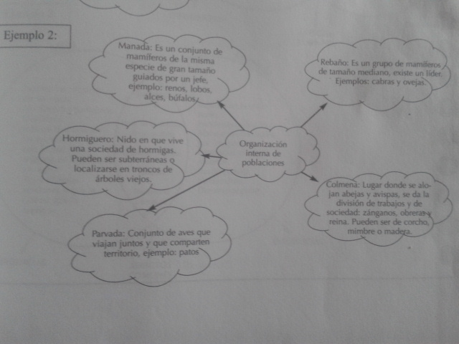
INDICADORES | CUMPLIÓ  SI NO | OBSERVACIONES
-El esquema está representado por imágenes de nubes

-Existe una nube central

-Alrededor de la nube del centro se colocan otras nubes que contienen ideas e información acerca del tema

-Hace uso de conectores (flechas)

-Hace uso de colores

LISTA DE COTEJO PARA EVALUAR MAPA COGNITIVO DE TELARAÑA
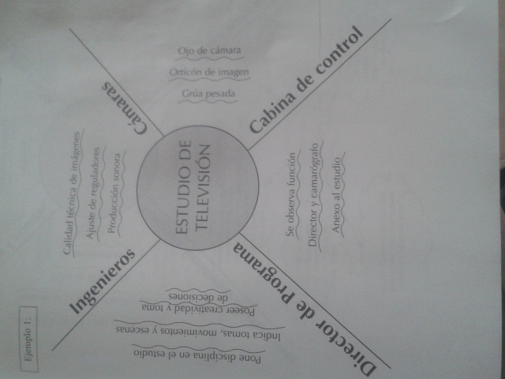
INDICADORES | CUMPLIÓ  SI NO | OBSERVACIONES
-Se da la clasificación de la información en temas y subtemas
-El nombre del tema se anota en el centro en forma de círculo
-Alrededor del círculo hay subtemas sobre líneas
-Entorno a las líneas se anotan las características de cada subtema en forma de líneas curvas que asemejan telarañas
-Uso de colores
-Hay diferencias en cuanto a tamaños y tipos de letras

LISTA DE COTEJO PARA EVALUAR TÉCNICA POSITIVO, NEGATIVO E INTERESANTE (PNI)
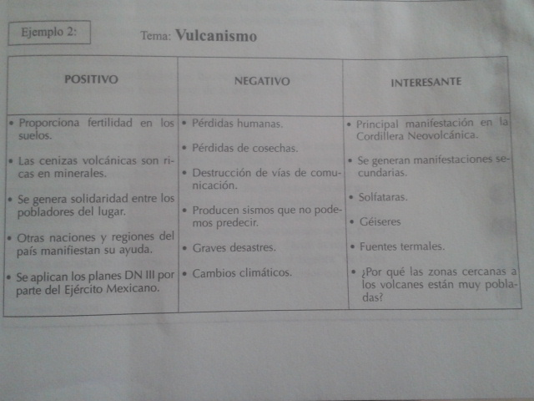
INDICADORES | CUMPLIÓ  SI NO | OBSERVACIONES
-Plantea el mayor número posible de ideas sobre un acontecimiento
-Se plantean dudas, preguntas o situaciones interesantes
-Los planteamientos tienen el carácter de juicios valorativos

LISTA DE COTEJO PARA EVALUAR PREGUNTAS GUÍA
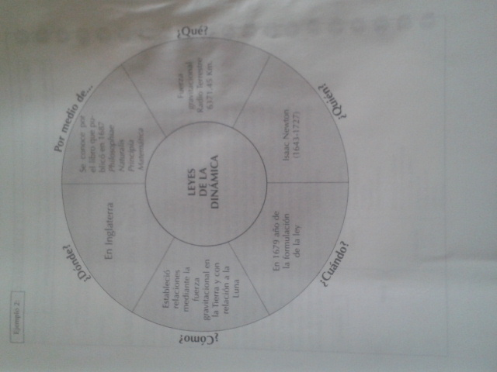
INDICADORES | CUMPLIÓ  SI NO | OBSERVACIONES
-Se visualiza el tema general a simple vista
-Se contesta la pregunta específica de forma concreta
-Se elige en el centro un tema concreto
-La pregunta específica resalta a simple vista
-Las preguntas se contestan con referencia a datos, ideas y detalles expresados en el tema
-Uso de colores

LISTA DE COTEJO PARA EVALUAR MAPA COGNITIVO DE AGUA MALA
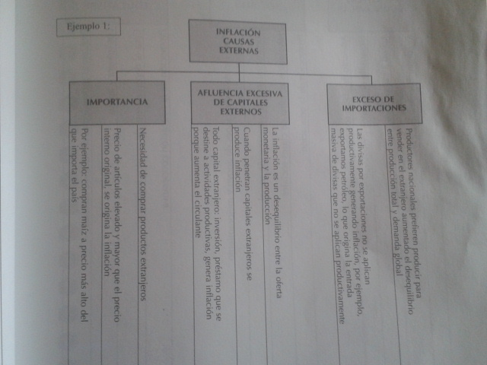
INDICADORES | CUMPLIÓ  SI NO | OBSERVACIONES
-El esquema simula la estructura de una medusa bebé
-En el recuadro principal se encuentra el tema general
-En los recuadros subsiguientes se encuentran los subtemas
-En las líneas de la medusa se colocan las características de cada subtema
-Uso de colores

LISTA DE COTEJO PARA EVALUAR MAPA COGNITIVO DE ASPECTOS COMUNES
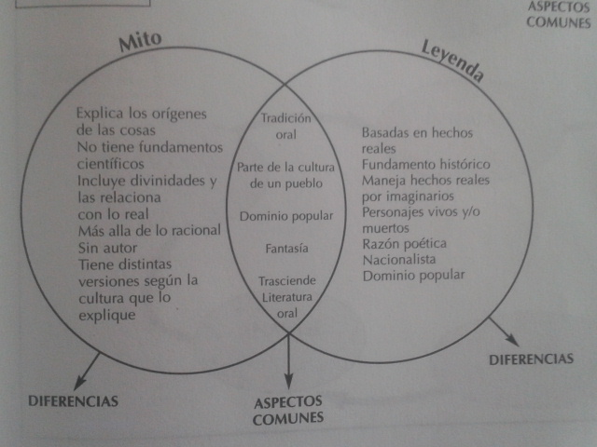
INDICADORES | CUMPLIÓ  SI NO | OBSERVACIONES
-En el primer conjunto se anota el primer tema y sus características
-En el segundo conjunto se anota el segundo tema y sus características
-En la intersección de ambos conjuntos se colocan las ideas semejantes
-A los elementos que quedan fuera de la intersección se les puede denominar diferencias
-Uso de colores

LISTA DE COTEJO PARA EVALUAR MAPA PLANISFERIO

INDICADORES | CUMPLIÓ  SI NO | OBSERVACIONES
-El mapa planisferio es tamaño carta con nombres
-Se colorean océanos

-Tiene título de acuerdo al tema de clase
-Posee acotaciones

-Sigue los lineamientos sugeridos (propósito a buscar…) por la maestra

LISTA DE COTEJO PARA EVALUAR MAPA COGNITIVO TIPO SOL
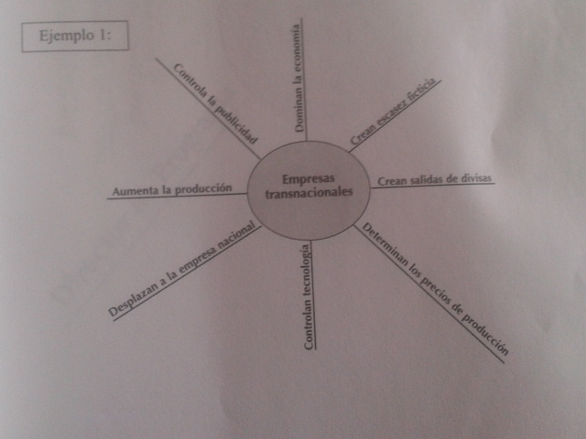
INDICADORES | CUMPLIÓ  SI NO | OBSERVACIONES
-El diagrama semeja la figura de un sol
-En la parte central, hay un círculo con la idea principal
-En la asemejación de rayos se añaden ideas del tema
-Uso de colores

ESQUEMA DE VALORACIÒN POR RÙBRICA PARA CUADRO INFORMATIVO
__Producto___ A EVALUAR: Cuadro informativo:

DESEMPEÑO | VALORACIÒN |  |  | CATEGORÌAS
Desempeño bajo  (5=____%)  Poco, muy reducido, nulo, pobre, muy pobre |  |  |  | -Se utiliza un vocabulario impreciso  -Se contemplan ideas complejas  -Se trata un conflicto acadèmico  - No existe el manejo de actitudes favorables
Desempeño medio  (6=____%)  Relativo, medio, escaso |  |  |  | -Se utiliza un vocabulario preciso y objetivo  -Se contemplan ideas completas y secuencia lògica  -Se trata un conflicto acadèmico  - Maneja por lo menos 1 actitudes favorables frente al conflicto
Desempeño alto  (7-8=_____%)  Alto |  |  |  | -Se utiliza un vocabulario preciso y objetivo  -Se contemplan ideas completas y secuencia lògica  -Se trata un conflicto acadèmico  - Maneja por lo menos 2 actitudes favorables frente al conflicto
Desempeño muy alto  (9-10=______%) |  |  |  | -Se utiliza un vocabulario preciso y objetivo  -Se contemplan ideas completas y secuencia lògica  -Se trata un conflicto acadèmico  - Maneja por lo menos 3 actitudes favorables frente al conflicto  -Se maneja la actitud empàtica

ESQUEMA DE VALORACIÒN POR RÙBRICA PARA MAPA CONCEPTUAL

__Producto___ A EVALUAR: _Mapa conceptual
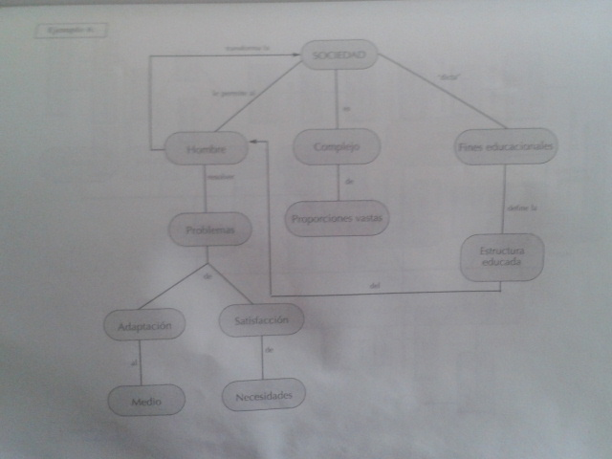
DESEMPEÑO | VALORACIÒN |  |  | CATEGORÌAS
 | AUTOVAL. | COEVAL | VALOR.DOC.
Desempeño bajo  (5=____%)  Poco, muy reducido, nulo, pobre, muy pobre |  |  |  | Se utiliza un vocabulario impreciso  -No existe secuencia ni ideas lògicamente conectadas  -Se plantean 3 etapas del proceso decisional  -Existe la tècnica de cuadro comparativo vista en clase
Desempeño medio  (6=____%)  Relativo, medio, escaso |  |  |  | Se utiliza un vocabulario preciso y objetivo  -Se contemplan ideas completas  -Se plantean las 4 etapas del proceso decisional  -Existe la tècnica de cuadro comparativo vista en clase
Desempeño alto  (7-8=_____%)  Alto |  |  |  | Se utiliza un vocabulario preciso y objetivo  -Se contemplan ideas completas y secuencia lògica  -Se plantean 5 etapas del proceso decisional  -Existe la tècnica de cuadro comparativo vista en clase
Desempeño muy alto  (9-10=______%) |  |  |  | -Se utiliza un vocabulario preciso y objetivo  -Se contemplan ideas completas y secuencia lògica  -Se plantean las 6 etapas del proceso decisional  -Existe la tècnica de cuadro comparativo vista en clase

